**Тема. Підготовка до контрольної роботи**

**Мета:** формувати вміння учнів застосовувати вивчені означення та властивості до розв'язування задач; розвивати самостійність в прийнятті рішень при розв’язуванні вправ, вміння аналізувати, порівнювати, робити висновки; виховувати вміння слухати інших, висловлювати власну точку зору.

**Тип уроку: урок** узагальнення і систематизації знань та вмінь.

**Вимоги до рівня підготовки учнів:** застосовують вивчені означення та властивості до розв'язування задач.

ХІД УРОКУ:

**І. Організаційний момент.**

Відмітити відсутніх в класі. Перевірити підготовку учнів до уроку (наявність робочого зошита, щоденника, олівця, лінійки).

**ІI. Перевірка домашнього завдання.**

Перевірити правильність виконання домашніх завдань за допомогою записів на дошці, які зроблено до початку уроку, та відповісти на запитання, які виникли в учнів при ви­конанні домашніх завдань.

**IІI. Узагальнення й систематизація знань учнів з теми.**Вправа: «*Фронтальна бесіда».*

1. Який вектор називається нульовим, одиничним?
2. Що називається абсолютною величиною вектора?
3. Які вектори називаються рівними?
4. Сформулюйте правило побудови суми векторів за правилом трикутника і паралелограма.
5. Сформулюйте теорему про координати суми векторів.
6. Сформулюйте теорему про координати різниці векторів.
7. Що називають добутком вектора на число?
8. Як пов’язані координати колінеарних векторів?
9. Запишіть формули для знаходження скалярного добутку векторів.
10. Як знайти кут між векторами?
11. Які вектори називаються перпендикулярними?
12. Як встановити перпендикулярність векторів?

**IV. Самостійна робота.**

А.Г. Мерзляк, 9 клас, ст.156. Тести.

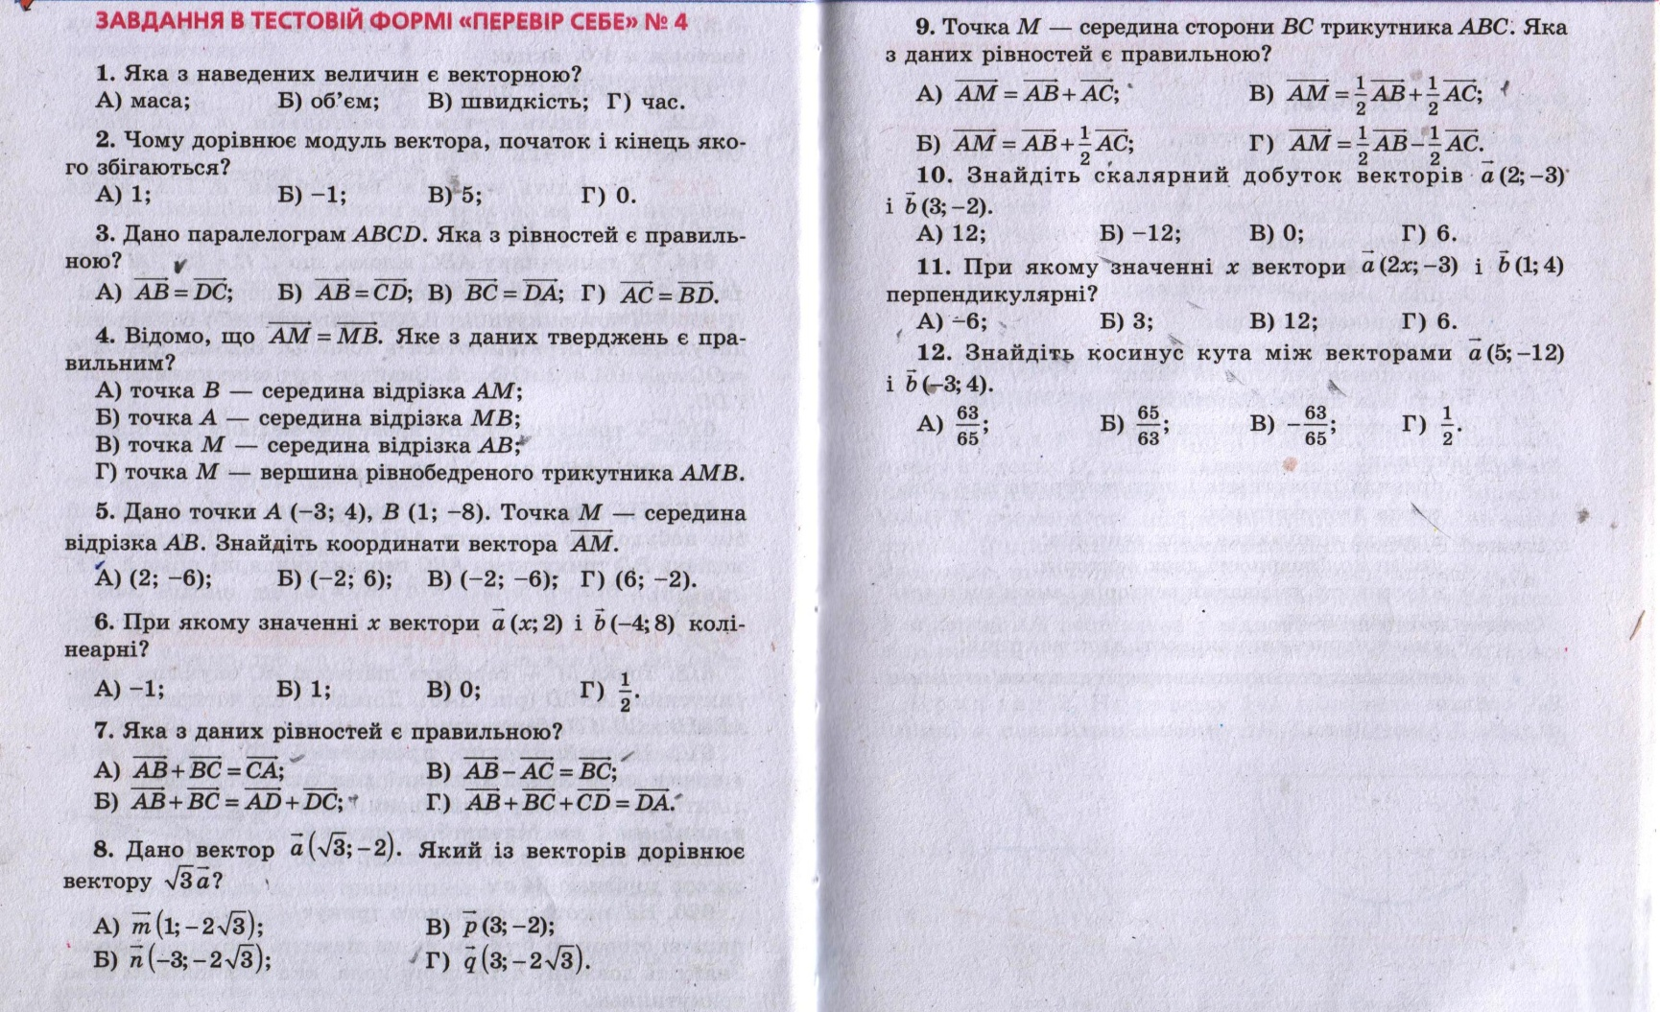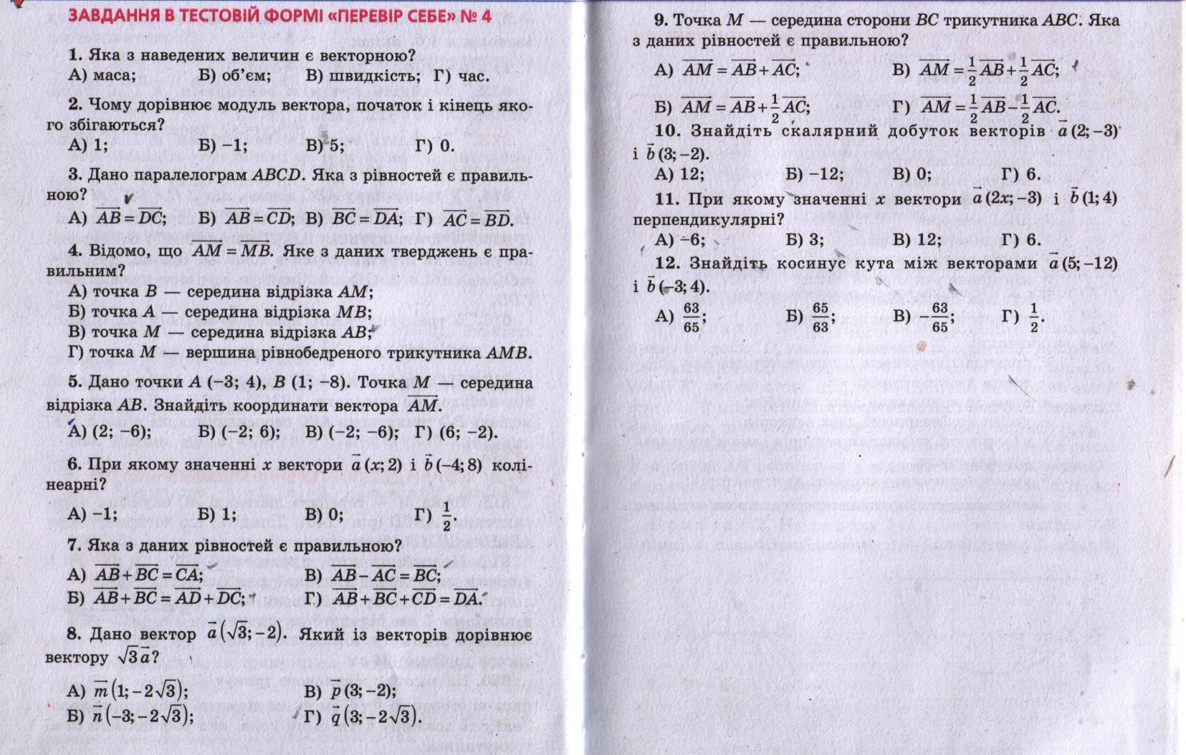

Після закінчення роботи провести детальну перевірку. З’ясувавши пробіли у знаннях учнів розв’язати окремі завдання на дошці.

**VІ. Розв’язування задач.**

1. Дано вектори .

Знайдіть: 

1. Дано точки А(1; 2), В(2; 5), С(5; 4), D(4; 1). Знайдіть:

а) координати векторів 

б) кут між векторами 

3. Дано вектори . При якому значенні m вектори :

а) перпендикулярні; б) колінеарні.

**V. Підбиття підсумків уроку.**

З'ясувати в учнів, про що нове вони дізналися під час ви­вчення теми «Вектори». Де вони можуть використати цю тему в житті.

**VІ. Домашнє завдання.**

А.Г. Мерзляк, 9 клас, §-12-16, ст.109-146. Підготуватися до написання контрольної роботи. Розв’язати задачі:

1. Дано вектори .

Знайдіть: 

1. Дано точки А(-2; 1), В(-1; 4), С(2; 5), D(1; 2). Знайдіть:

а) координати векторів 

б) кут між векторами 

3. Дано вектори . При якому значенні m вектори :

а) перпендикулярні; б) колінеарні.

4. Дано чотири вершини чотирикутника *ABCD: A*(1; 1), *В*(2; 2), *С*(0; 4), *D*(-1; 2). Доведіть, що він — прямокутник.